BUSK SEGUROS
¿Qué es y cómo funciona?
Resumen ejecutivo para toma de decisiones

Agosto 2026

Contenido
Este documento tiene dos partes. La Parte I es un resumen narrativo para audiencias no técnicas. La Parte II — Anexo Técnico — profundiza en arquitectura, modelo de datos, API, cómo ejecutar el proyecto localmente y cómo se despliega en producción, para el equipo de desarrollo. Ambas viven en un mismo archivo para no perder contexto entre documentos.

Parte I — Resumen para negocio
- Resumen Ejecutivo
- El Problema que Resuelve
- Cómo Funciona
- Reglas que Protegen el Negocio
- Datos Iniciales del Sistema (Semilla)
- El Ciclo de Vida de una Póliza
- Calidad y Confiabilidad
- Seguridad de la Información

Parte II — Anexo Técnico
- Arquitectura del Sistema
- Flujo de Procesamiento — Vista Técnica
- Modelo de Datos
- API — Endpoints
- Cómo Ejecutar el Proyecto Localmente
- Despliegue en Producción

Resumen Ejecutivo
Busk Seguros es el sistema que automatiza la recepción, revisión y carga de las pólizas de seguro que envían las aseguradoras aliadas — actualmente MAPFRE y Bolívar. Reemplaza un proceso que antes se hacía manualmente sobre archivos de Excel, y lo convierte en un flujo automático, consistente y auditable: el mismo criterio se aplica siempre, sin importar el volumen ni quién esté de turno.
En la práctica, esto significa que cuando una aseguradora entrega su listado de pólizas, el sistema lo revisa en minutos contra las reglas de negocio de cada producto, y solo si todo está correcto lo incorpora a la base de datos oficial de pólizas. Si algo no cuadra, nadie se entera después de que ya fue tarde: se avisa de inmediato, con el detalle exacto de qué corregir.
+30  reglas de validación de negocio | 143 / 143  pruebas automáticas superadas | 2  aseguradoras integradas (7 productos)

Este documento explica primero, en términos de negocio, qué problema resuelve el sistema, cómo funciona y qué lo hace confiable. La segunda parte —el Anexo Técnico— profundiza en la arquitectura, el modelo de datos y la API para quien necesite ese nivel de detalle, sin salir de este mismo documento.

El Problema que Resuelve
Antes de Busk Seguros, cargar el listado de pólizas de una aseguradora era un proceso manual: alguien recibía el archivo, lo revisaba a ojo o con validaciones sueltas, y lo cargaba al sistema. Ese proceso tiene tres riesgos conocidos:
- Error humano. Una prima mal digitada, una fecha invertida o una póliza que se pasa por alto no siempre se detectan a tiempo.
- Falta de trazabilidad. Si algo salía mal, era difícil reconstruir qué pasó, cuándo y por qué.
- Inconsistencia entre cargas. Sin reglas fijas, dos personas podían aplicar criterios distintos frente al mismo tipo de error.
Busk Seguros elimina estos riesgos aplicando siempre las mismas reglas, de forma automática, y dejando registro de cada decisión.

Cómo Funciona
El proceso completo ocurre en cinco pasos, ilustrados a continuación:
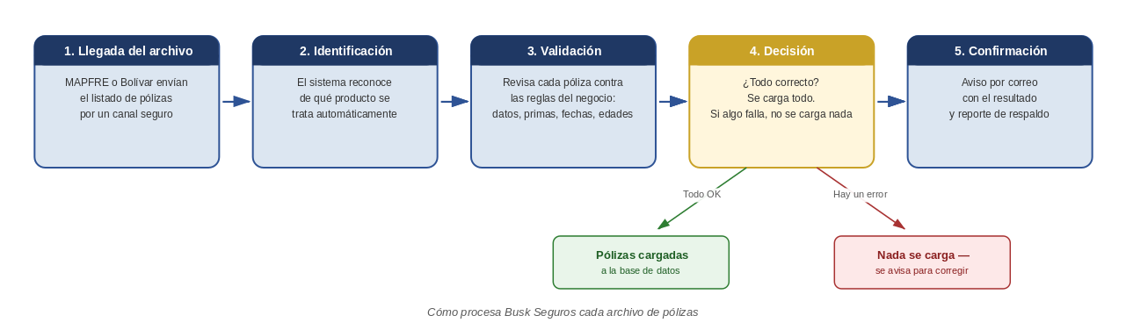
El sistema revisa cada archivo antes de decidir si lo incorpora a la base de datos.

El principio de "todo o nada"
El punto más importante del proceso es el paso 4. Si un archivo trae 5,000 pólizas y una sola tiene un error que bloquea (por ejemplo, una prima que no corresponde al plan contratado), no se carga ninguna de las 5,000. El archivo completo queda pendiente hasta que se corrija.
Esto puede parecer estricto, pero protege algo más importante: la integridad del inventario de pólizas. Es preferible pausar una carga completa y corregirla, que tener datos parcialmente correctos mezclados con datos erróneos en el sistema de producción.
¿Por qué "todo o nada" y no cargar solo las que sí sirven?
Porque un archivo representa un lote completo de información de un cliente. Aceptar una parte y rechazar otra generaría inconsistencias difíciles de rastrear más adelante — por ejemplo, pólizas activas que en realidad ya no lo son, o registros duplicados. El sistema prefiere avisar y esperar la corrección, antes que arriesgar la calidad del dato.

Reglas que Protegen el Negocio
El sistema aplica más de 30 validaciones distintas, pero cuatro merecen explicarse porque tienen impacto directo en la operación:

1. Distinguir "revisar prima" de "revisar plan"
Cuando una prima no coincide con lo esperado, el sistema diferencia si el problema está en el monto de la prima o en el plan contratado. Así, quien revisa el error sabe exactamente qué mirar — la tabla de precios o el catálogo de planes — sin perder tiempo investigando.

2. Actualización automática del inventario de pólizas
Cuando llega el listado más reciente de pólizas vigentes ("stock") de una aseguradora, el sistema compara automáticamente contra lo que ya tenía registrado. Las pólizas que ya no aparecen en el nuevo listado se marcan como canceladas, con el motivo "ausente en stock". Esto evita que el sistema muestre como activa una póliza que la aseguradora ya dio de baja.

3. Anulaciones masivas controladas
Cuando se necesita cancelar muchas pólizas a la vez (por ejemplo, por solicitud del cliente o por vencimiento), el sistema procesa el lote de forma controlada: valida que cada póliza exista antes de cancelarla, y deja registro de la operación — en vez de requerir que alguien las cancele una por una.

4. Detección de duplicados dentro del mismo archivo
Si el mismo número de crédito aparece más de una vez dentro de un mismo archivo (por ejemplo, por un error al exportar desde el sistema de la aseguradora), el sistema lo detecta fila por fila y lo marca como novedad en todas las filas involucradas, indicando exactamente en qué filas se repite. Esto evita cargar la misma póliza dos veces en una sola carga por un error de origen.

Datos Iniciales del Sistema (Semilla)
El sistema no arranca "en blanco": trae precargada la configuración de los productos ya acordados con MAPFRE y Bolívar, de modo que pueda empezar a recibir y validar archivos desde el primer día. Esta configuración inicial se llama "semilla" y se carga con una sola operación (`POST /bootstrap/sample-products`) al preparar un ambiente nuevo.
La semilla define, para cada producto: qué aseguradora lo entrega, cómo reconocer sus archivos por el nombre, qué columnas del Excel corresponden a qué dato, y qué reglas de negocio (edades, primas permitidas, montos de deuda) le aplican. En total, hoy están precargados 7 productos entre las dos aseguradoras, cubiertos por 20 formatos de archivo distintos — porque una misma aseguradora suele cambiar el nombre o la estructura de sus archivos con el tiempo, y el sistema reconoce todas las variantes conocidas sin perder compatibilidad con las anteriores.
Aseguradora | Producto | Primas permitidas (catálogo) | Edad permitida | Formatos de archivo
MAPFRE | Vida Voluntario (Anexo 1) | $8.600 · $17.100 | 18 a 75 años | 4
MAPFRE | Accidentes Personales Menores (Anexo 3) | $7.410 · $7.800 · $10.070 · $10.600 | 18 a 65 años | 3
MAPFRE | Accidentes Personales + Cáncer (Anexo 2) | $8.075 · $8.500 · $12.000 · $12.350 · $13.000 | 18 a 65 años | 3
MAPFRE | Stock / Cartera | Igual que Vida Voluntario | 18 a 75 años | 2
MAPFRE | Anulación Masiva (cancelaciones) | No aplica — no valida primas, solo cancela | No aplica | 2
BOLÍVAR | Deudores Banco (Anexo 4, Micro/Pyme) | No usa catálogo fijo — valida la prima calculada contra la deuda | 18 a 75 años | 2
BOLÍVAR | Deudores ESAL + Stock (Anexo 5 + mensual, Micro/Pyme) | No usa catálogo fijo — valida la prima calculada contra la deuda | 18 a 75 años | 4
Además de la configuración por producto, la semilla define dos parámetros compartidos por todo el sistema: los formatos de fecha que se aceptan como válidos (para tolerar que cada aseguradora exporte fechas en formatos distintos, ej. "02/01/2026" o "2026-01-02"), y las palabras clave que identifican una fila de cancelación dentro de un archivo MAPFRE ("ANUL", "TERMINAD", "SINIEST").
Para los productos Bolívar específicamente, la semilla también define: un umbral de deuda ($20.000.000) por encima del cual una póliza pasa a revisión manual en vez de aprobarse automáticamente, y las tolerancias con las que se valida el cálculo de la prima y el plazo del crédito frente a lo reportado en el archivo.
¿Cómo verifico qué hay configurado en un ambiente?
`GET /api/v1/products` lista los productos y sus reglas; `GET /api/v1/products/allowed-premiums?product_id=...` muestra el catálogo de primas vigente para un producto puntual. La semilla es un punto de partida seguro para un ambiente nuevo (local, pruebas o un resembrado explícito) — en el ambiente productivo actual, este catálogo ya está cargado en la base de datos y normalmente no hace falta volver a ejecutarlo.

El Ciclo de Vida de una Póliza
Toda póliza dentro del sistema pasa por estados bien definidos, y solo puede moverse entre ellos de formas específicas y controladas:
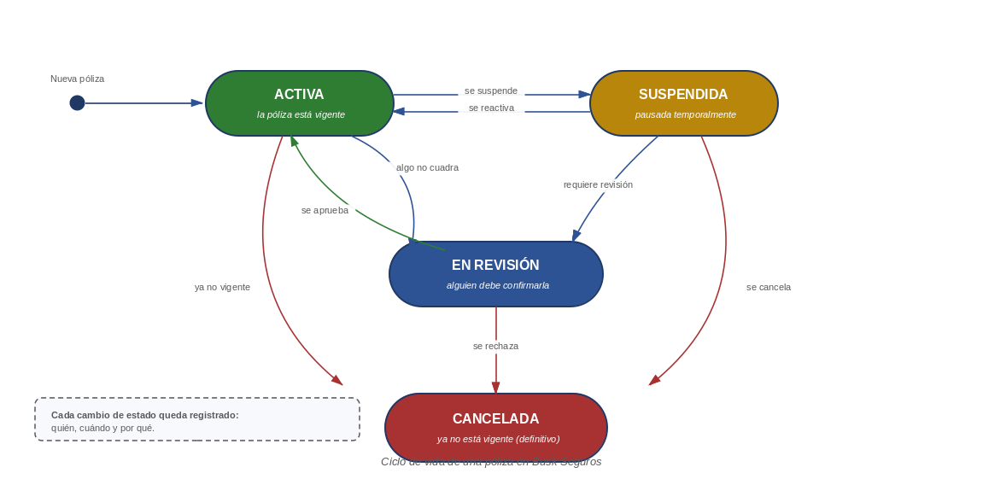
Los cuatro estados posibles de una póliza y las transiciones permitidas entre ellos.
La cancelación es siempre un estado definitivo: una póliza cancelada no puede reactivarse por error, lo que evita inconsistencias en el histórico. Y cada movimiento — quién lo hizo, cuándo y por qué — queda registrado, de modo que en cualquier momento se puede reconstruir la historia completa de una póliza específica.

Calidad y Confiabilidad
La confianza en un sistema que toma decisiones automáticas sobre pólizas de seguro depende de qué tan bien probado está. Busk Seguros cuenta con 143 pruebas automáticas que verifican los escenarios más sensibles del negocio: cálculo de primas, validación de edades, interpretación de fechas, cancelaciones automáticas, entre otros. Al momento de este documento, el 100% de esas pruebas pasa sin fallas.
Estas pruebas no son solo un chequeo técnico: cada una representa una regla de negocio que, si se rompiera por error en un cambio futuro, sería detectada antes de llegar a producción. Por ejemplo, existe una prueba dedicada exclusivamente a asegurar que el sistema nunca confunda "revisar prima" con "revisar plan" — porque ese matiz importa para la operación.

Resiliencia ante fallas
Más allá de las pruebas, el sistema está diseñado para que una falla en un archivo nunca afecte a los demás: si el procesamiento de un archivo específico falla de forma inesperada, ese archivo queda marcado como error, con el detalle registrado, mientras los demás archivos en la cola siguen procesándose con normalidad. Además, si el servicio se reinicia (por ejemplo, durante un despliegue), cualquier archivo que haya quedado a medias se marca automáticamente para poder reintentarlo, en vez de quedar atascado indefinidamente.

Seguridad de la Información
- Los archivos con datos de pólizas se transfieren por un canal cifrado (SFTP), no por correo ni medios abiertos.
- Las credenciales de acceso nunca se guardan en texto plano ni aparecen en los registros del sistema.
- Cada acción sobre una póliza queda auditada: no hay cambios de estado "silenciosos".
- El acceso a datos sensibles de clientes en las respuestas del sistema se limita a lo estrictamente necesario para cada consulta.

Anexo Técnico
Arquitectura, modelo de datos y API — para el equipo de desarrollo
Esta sección profundiza en cómo está construido Busk Seguros por dentro. Complementa el resumen ejecutivo con el nivel de detalle que necesita un desarrollador o arquitecto: componentes del sistema, la base de datos, y la interfaz de programación (API) que expone.

Arquitectura del Sistema
Busk Seguros está construido como un servicio backend en Go, que expone una API REST y ejecuta en paralelo un motor de procesamiento por lotes de trabajadores (workers). Este backend se apoya en una base de datos MySQL como fuente de verdad, se conecta a servidores SFTP de las aseguradoras para recibir los archivos, y notifica resultados por correo a través de SendGrid. Este documento cubre exclusivamente el backend / API; el consumo desde interfaces cliente queda fuera de este alcance.
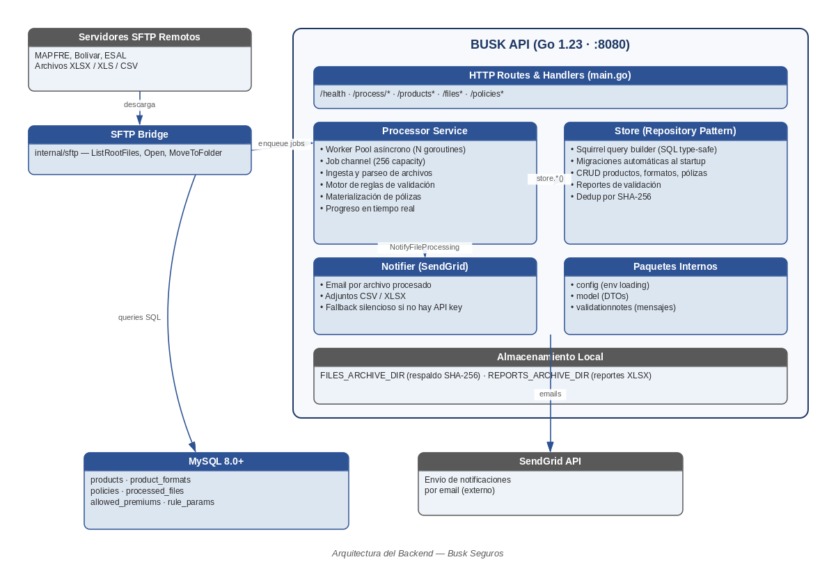
Componentes del backend y cómo se comunican entre sí.

Componentes clave
- API HTTP (Go): expone todas las operaciones — escaneo de archivos, consulta de progreso, gestión de productos y formatos, archivos procesados y búsqueda de pólizas.
- Processor Service: un conjunto configurable de workers (procesos concurrentes) que descargan, parsean, validan y persisten los archivos. Por defecto corren 2 workers en paralelo, ajustable según la carga esperada.
- Store (capa de datos): encapsula todas las consultas a MySQL detrás de un patrón "Repository", lo que facilita pruebas y mantenimiento sin acoplar el resto del sistema a SQL directo.
- Notifier: envía los correos de resultado por archivo vía SendGrid; si no hay credenciales configuradas, simplemente omite el envío sin interrumpir el proceso.
- Almacenamiento local: cada archivo recibido se respalda con un hash SHA-256 (para detectar duplicados) y cada reporte de validación se guarda para auditoría posterior.

Flujo de Procesamiento — Vista Técnica
El diagrama siguiente muestra la secuencia real de llamadas entre componentes para procesar un archivo, desde que el operador solicita el escaneo hasta que se notifica el resultado:
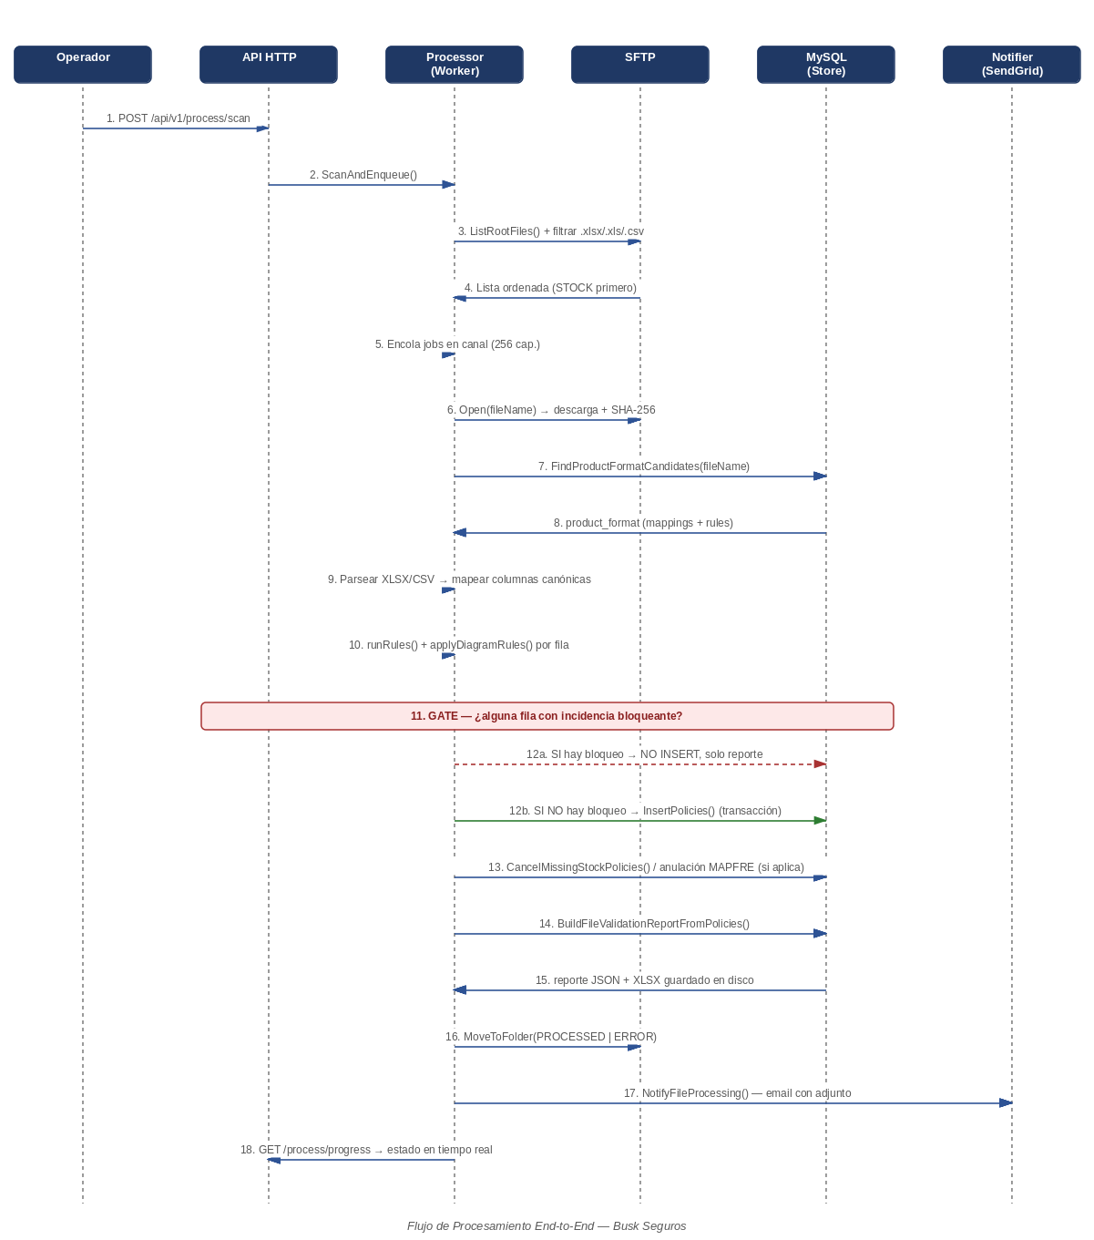
Secuencia técnica: llamadas entre el operador, la API, el procesador, SFTP, la base de datos y el notificador.
El punto crítico está en el paso 11: el "gate" de validación. Antes de insertar cualquier póliza, el sistema evalúa si alguna fila del archivo tiene una incidencia bloqueante. Si la hay, no ejecuta ningún `INSERT`; solo genera el reporte y termina. Si no la hay, inserta todas las pólizas en una única transacción de base de datos, aplica la lógica posterior que corresponda (cancelaciones de stock, anulaciones masivas) y genera los reportes finales.

Modelo de Datos
La base de datos MySQL organiza la información en tablas de catálogo (productos y formatos), tablas de hechos (pólizas y archivos procesados) y tablas de configuración (primas permitidas, parámetros de reglas). Toda la trazabilidad de cambios de estado de una póliza queda registrada en `audit_logs`.
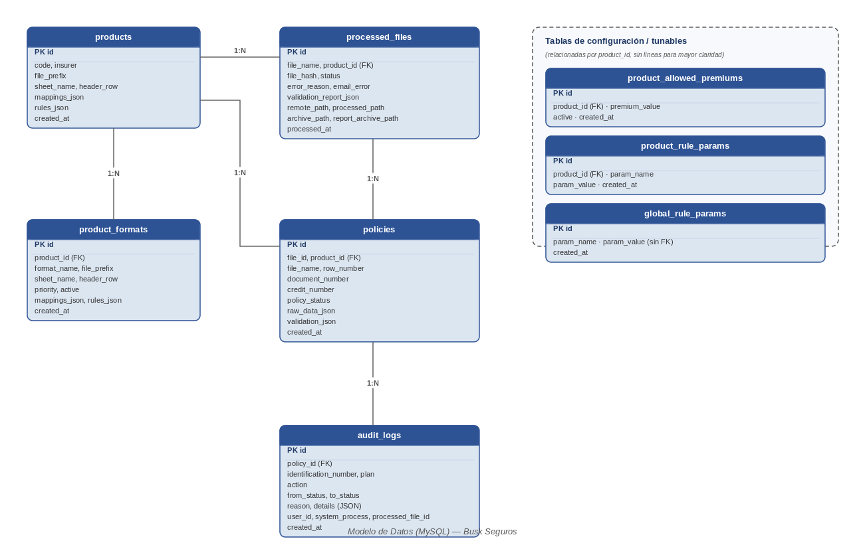
Tablas principales de la base de datos y sus relaciones.

Tablas principales
Tabla | Contenido
products | Catálogo de aseguradoras (MAPFRE, Bolívar) y su configuración base.
product_formats | Formatos de archivo por producto: prefijos de nombre, mapeo de columnas, reglas de validación.
policies | Cada póliza cargada: datos del titular, estado, información de validación.
processed_files | Historial de archivos procesados: estado, hash, rutas de archivo y reporte, mensajes de error.
audit_logs | Historial de cambios de estado de cada póliza: quién, cuándo, por qué.
product_allowed_premiums | Catálogo de primas válidas por plan, usado para validar contra fraudes o errores de digitación.
product_rule_params / global_rule_params | Parámetros ajustables de las reglas de validación (por producto o globales), sin necesidad de tocar código.

API — Endpoints
La API expone 19 endpoints REST bajo la ruta base:
http://62.146.228.79/api/v1

Convenciones generales
- Formato: todos los endpoints reciben y devuelven JSON (excepto las descargas de CSV/Excel/archivo original, que devuelven el binario correspondiente).
- Códigos HTTP: `200` OK, `201` recurso creado, `202` encolado para procesamiento asíncrono, `400` error de validación en la petición, `404` recurso no encontrado, `405` método no permitido, `500`/`502` error interno o de conectividad (por ejemplo, SFTP no disponible).
- Autenticación: actualmente ninguna — la API se expone solo dentro de la red privada/VPN del servidor.
- Paginación: los endpoints que devuelven listas grandes (`/policies/search`) aceptan `page` y `page_size` (máximo 200) y devuelven `total`, `total_pages`, `has_next_page`, `has_previous_page`.

Catálogo de endpoints

Salud y datos de ejemplo
Método | Ruta | Descripción
GET | /health | Verificar estado del servicio
POST | /bootstrap/sample-products | Crear productos y formatos de ejemplo (dev/testing)

Productos, formatos y primas
Método | Ruta | Descripción
GET | /products | Listar todos los productos
GET / POST | /product-formats | Listar / crear formatos de producto
GET | /product-formats/active | Listar solo formatos activos
POST | /product-formats/match-test | Probar coincidencia de nombre de archivo con un formato
GET / PUT / POST / DELETE | /products/allowed-premiums | Consultar, reemplazar, agregar o eliminar primas permitidas por producto

Procesamiento de archivos
Método | Ruta | Descripción
POST | /process/scan | Escanear el SFTP remoto y encolar archivos para procesamiento
POST | /process/scan-local | Escanear una carpeta local (`dir`) y encolar archivos — útil para pruebas sin SFTP real
GET | /process/progress | Progreso de procesamiento en tiempo real

Archivos y reportes
Método | Ruta | Descripción
GET | /files | Listar archivos procesados (filtro por estado, paginación)
POST | /files/retry | Reintentar procesamiento de un archivo ERROR/SKIPPED
GET | /files/summary | Resumen estadístico de archivos procesados
GET | /files/validation-report | Reporte de validación en JSON
GET | /files/validation-csv | Reporte de validación descargable en CSV
GET | /files/validation-xlsx | Reporte de validación descargable en Excel
GET | /files/download | Descargar archivo original procesado

Pólizas
Método | Ruta | Descripción
GET | /policies | Listar pólizas (filtros por producto, estado, límite)
GET | /policies/search | Búsqueda paginada por documento y/o número de crédito

Ejemplos de uso

Verificar estado del servicio
curl -X GET http://62.146.228.79/api/v1/health
Respuesta:
{
"status": "ok",
"timestamp": "2026-08-04T14:23:45Z"
}

Escanear SFTP y encolar archivos
curl -X POST http://62.146.228.79/api/v1/process/scan
Respuesta:
{
"queued": 3,
"skipped": 1,
"files": [
{ "filename": "STOCK_JUNIO_2026_MAPFRE.xlsx", "status": "QUEUED" },
{ "filename": "INCLUSION_JUNIO_2026_MAPFRE_VoluntarioVida.xlsx", "status": "QUEUED" }
]
}

Consultar el reporte de validación de un archivo
curl -X GET "http://62.146.228.79/api/v1/files/validation-report?file_id=1001"
Respuesta (archivo con errores bloqueantes):
{
"filename": "INCLUSION_JUNIO_2026_MAPFRE_VoluntarioVida.xlsx",
"status": "ERROR",
"summary": { "total_rows": 10000, "inserted_policies": 0, "blocking_issues_count": 2 },
"blocking_issues": [
{ "row": 523, "issue_code": "EDAD_FUERA_RANGO", "reason": "Age 76 exceeds maximum of 75" },
{ "row": 8234, "issue_code": "PRIMA_PLAN_MISMATCH_PRIMA", "issue_tag": "REVISAR PRIMA (PLAN)" }
]
}

Buscar pólizas por documento o crédito
curl -X GET "http://62.146.228.79/api/v1/policies/search?document_number=123456789&page=1&page_size=20"
Respuesta:
{
"total": 3, "total_pages": 1, "has_next_page": false, "has_previous_page": false,
"items": [
{ "id": 4821, "document_number": "123456789", "credit_number": "CR-9081",
"policy_status": "ACTIVE", "product_id": "mapfre_vida" }
]
}
El detalle completo de request/response de los 19 endpoints —incluyendo reintentos, descarga de reportes en CSV/Excel y las variantes de `/products/allowed-premiums`— sigue el mismo patrón mostrado arriba: JSON de entrada simple, respuestas estructuradas y códigos HTTP estándar. La colección Postman referenciada en la siguiente sección documenta cada uno con ejemplos ejecutables.

Errores frecuentes y diagnóstico
Síntoma | Causa probable / diagnóstico
El archivo no se asocia a ningún producto | El `file_prefix` configurado no coincide (por contención) con el nombre real del archivo en el SFTP.
Archivo termina en ERROR por columnas | Los encabezados del Excel no coinciden exactamente con `mappings.source_header`, o el `header_row` configurado es incorrecto.
Pólizas quedan en MANUAL_REVIEW por prima | La prima no está en el catálogo `allowed-premiums` del producto — se debe revisar o ampliar ese catálogo.
`/files/download` devuelve 404 | El `archive_path` del archivo no existe o `FILES_ARCHIVE_DIR` no tiene los permisos/ruta correctos.
Un archivo repetido no se reprocesa | Es el comportamiento esperado: si el `file_hash` (SHA-256) ya fue procesado para ese producto, el archivo se marca `SKIPPED`.

Casos reales y cómo resolverlos a nivel de API
Los tres casos siguientes están tomados de ejecuciones reales del sistema (ver evidencia al final de esta sección) y muestran el mensaje exacto que devuelve el API y el camino de solución sin necesitar acceso al servidor.

Caso 1 — El archivo llega pero su producto no está configurado
El motor de identificación (`FindProductFormatCandidates`, dentro de `internal/processor`) busca, para cada archivo, qué producto tiene un `file_prefix` contenido en el nombre del archivo. Si ninguno coincide, el archivo se marca `ERROR` con el mensaje exacto:
"error_reason": "no existe producto configurado para el prefijo del archivo"
Solución, sin tocar el servidor:
- 1. `GET /api/v1/products` — revisar los `file_prefix` ya registrados y compararlos contra el nombre real del archivo.
- 2. `POST /api/v1/product-formats/match-test` — probar el nombre exacto del archivo contra los formatos existentes, para confirmar si ya hay un candidato cercano o si realmente no existe ninguno.
- 3. Si el producto no existe o el prefijo está mal, `POST /api/v1/products` (o `/product-formats`) con el `file_prefix` correcto — igual que un onboarding de producto nuevo (ver Runbook operativo).
- 4. `POST /api/v1/files/retry?file_id=...` — reprocesa ese mismo archivo ya corregido, sin necesidad de un nuevo escaneo SFTP completo.
Mejora sugerida (posible funcionalidad futura)
Hoy este caso se detecta revisando `/files` o el correo de error. Una mejora natural sería una alerta proactiva —por ejemplo, un correo o webhook específico— apenas un archivo cae en "producto no identificado", en vez de esperar a que alguien revise el listado de archivos. Quedaría como candidato a una futura iteración del Notifier.

Caso 2 — Carga omitida por incidencias bloqueantes (regla "todo o nada")
Es el comportamiento esperado del gate descrito en "Flujo de Procesamiento". En un caso real, un archivo con 7,983 filas con incidencias no insertó ninguna póliza:
"error_reason": "carga omitida: 7983 filas con incidencias; ninguna póliza persistida (informe en validation_report)"
Solución: consultar `GET /api/v1/files/validation-report?file_id=...` (o su versión `-csv`/`-xlsx`) para ver fila por fila qué incidencia bloqueó cada registro, corregir el archivo de origen con la aseguradora, y volver a intentar con `/process/scan` o `/files/retry`. No se necesita ninguna intervención en base de datos: nada quedó insertado.

Caso 3 — Falla de conectividad SFTP durante la descarga del archivo
El caso real de la captura no es un fallo al mover el archivo ya procesado, sino una pérdida de conexión mientras se copiaba el archivo remoto a un temporal local para leerlo — es decir, ocurre antes de validar cualquier fila:
"error_reason": "copy remote to temp/archive: connection lost | SFTP: no se pudo mover el archivo a ERROR/"
En este caso no se validó ni se insertó ninguna póliza — el archivo nunca llegó a leerse completo. La segunda parte del mensaje ("no se pudo mover el archivo a ERROR/") es una segunda falla independiente: al fallar la conexión, tampoco se pudo mover el archivo a la carpeta `ERROR/` remota, así que queda en la raíz del SFTP. Solución: verificar la conectividad/latencia hacia el servidor SFTP y reintentar con `/process/scan`; si el archivo quedó atascado en la raíz remota, confirmar que no se duplique en el próximo escaneo (se detecta por nombre, no por hash, hasta que se lea con éxito).
Existe una variante más leve del mismo problema, que sí ocurre después de insertar las pólizas — únicamente al mover el archivo ya procesado a `PROCESSED/`. En ese caso el mensaje es distinto y la carga sí quedó completa:
"error_reason": "advertencia: pólizas registradas pero el archivo no se pudo mover a PROCESSED/ en SFTP (revisar permisos o mover manualmente)"

Matriz completa de estados y causas de un archivo
Más allá de los tres casos anteriores, así se ve el mapa completo de mensajes que puede producir el procesador (`internal/processor/processor.go`) para un archivo — útil para no tener que adivinar frente a un `error_reason` nuevo:
Estado | error_reason (texto real o patrón) | Qué significa
ERROR | "no existe producto configurado para el prefijo del archivo" | Caso 1 — ningún `file_prefix` coincide con el nombre del archivo.
ERROR | "no se pudo abrir archivo remoto: ..." | El SFTP no permitió ni siquiera abrir el archivo (permisos, archivo movido/borrado).
ERROR | "copy remote to temp/archive: ..." | Caso 3 — se cortó la conexión copiando el archivo; nada se validó ni se insertó.
ERROR | "falta columna requerida: <encabezado>" | El Excel no tiene una columna que el mapeo del producto marca como obligatoria.
ERROR | "carga omitida: N filas con incidencias; ninguna póliza persistida" | Caso 2 — el gate "todo o nada"; ver `/files/validation-report` para el detalle fila por fila.
ERROR | "no se pudieron registrar pólizas: ..." | El archivo pasó todas las validaciones, pero falló la escritura en MySQL (conexión/BD caída).
ERROR | "proceso interrumpido antes de finalizar (recuperado al reiniciar el servicio)" | El API se reinició con archivos a medio procesar; se marcan ERROR automáticamente al arrancar para poder reintentarlos.
ERROR | "cola de procesamiento llena" | Se escanearon más archivos de los que caben en la cola interna (256); el excedente se marca ERROR sin llegar a intentarse — reintentar más tarde con `/files/retry` o un nuevo `/process/scan`.
ERROR | "panic durante procesamiento: ..." | Un error inesperado (no previsto por las validaciones normales) interrumpió ese archivo puntual; el worker se recupera solo y sigue procesando los demás archivos de la cola sin caerse.
SKIPPED | "archivo omitido: mismo contenido (SHA-256) ya manejado en corrida previa" | No es un error: el mismo archivo (por contenido) ya fue procesado antes para ese producto. Es el único caso que no genera correo ni una fila nueva en `/files` — se descarta en silencio porque ya se notificó la primera vez.
PROCESSED | "advertencia: no se pudo aplicar cancelación de stock, se cargó el archivo igualmente" | La carga de pólizas fue exitosa; solo falló el paso posterior de cancelar pólizas ausentes en un archivo STOCK.
PROCESSED | "advertencia: no se pudo marcar cancelaciones en stock MAPFRE" | La carga fue exitosa; solo falló el paso posterior de anulación masiva sobre el stock.
PROCESSED | "advertencia: pólizas registradas pero el archivo no se pudo mover a PROCESSED/ ..." | Variante leve del Caso 3 — la carga quedó completa, solo faltó archivar el archivo en el SFTP.
En resumen: solo dos estados detienen la carga de pólizas por completo (producto no identificado, y el gate de incidencias bloqueantes); el resto son fallas de infraestructura (SFTP/BD/cola) que no invalidan lo que sí se alcanzó a procesar, o advertencias sobre pasos secundarios (cancelación de stock, archivado). Cada archivo que termina en `PROCESSED` o `ERROR` dispara automáticamente un correo con el resultado; el único caso sin correo es `SKIPPED` por duplicado, ya que ese mismo archivo generó su notificación la primera vez que se procesó.

Evidencia de funcionamiento (capturas reales)
Las siguientes capturas corresponden a llamadas reales contra el ambiente productivo, incluyendo los dos casos de error descritos arriba.
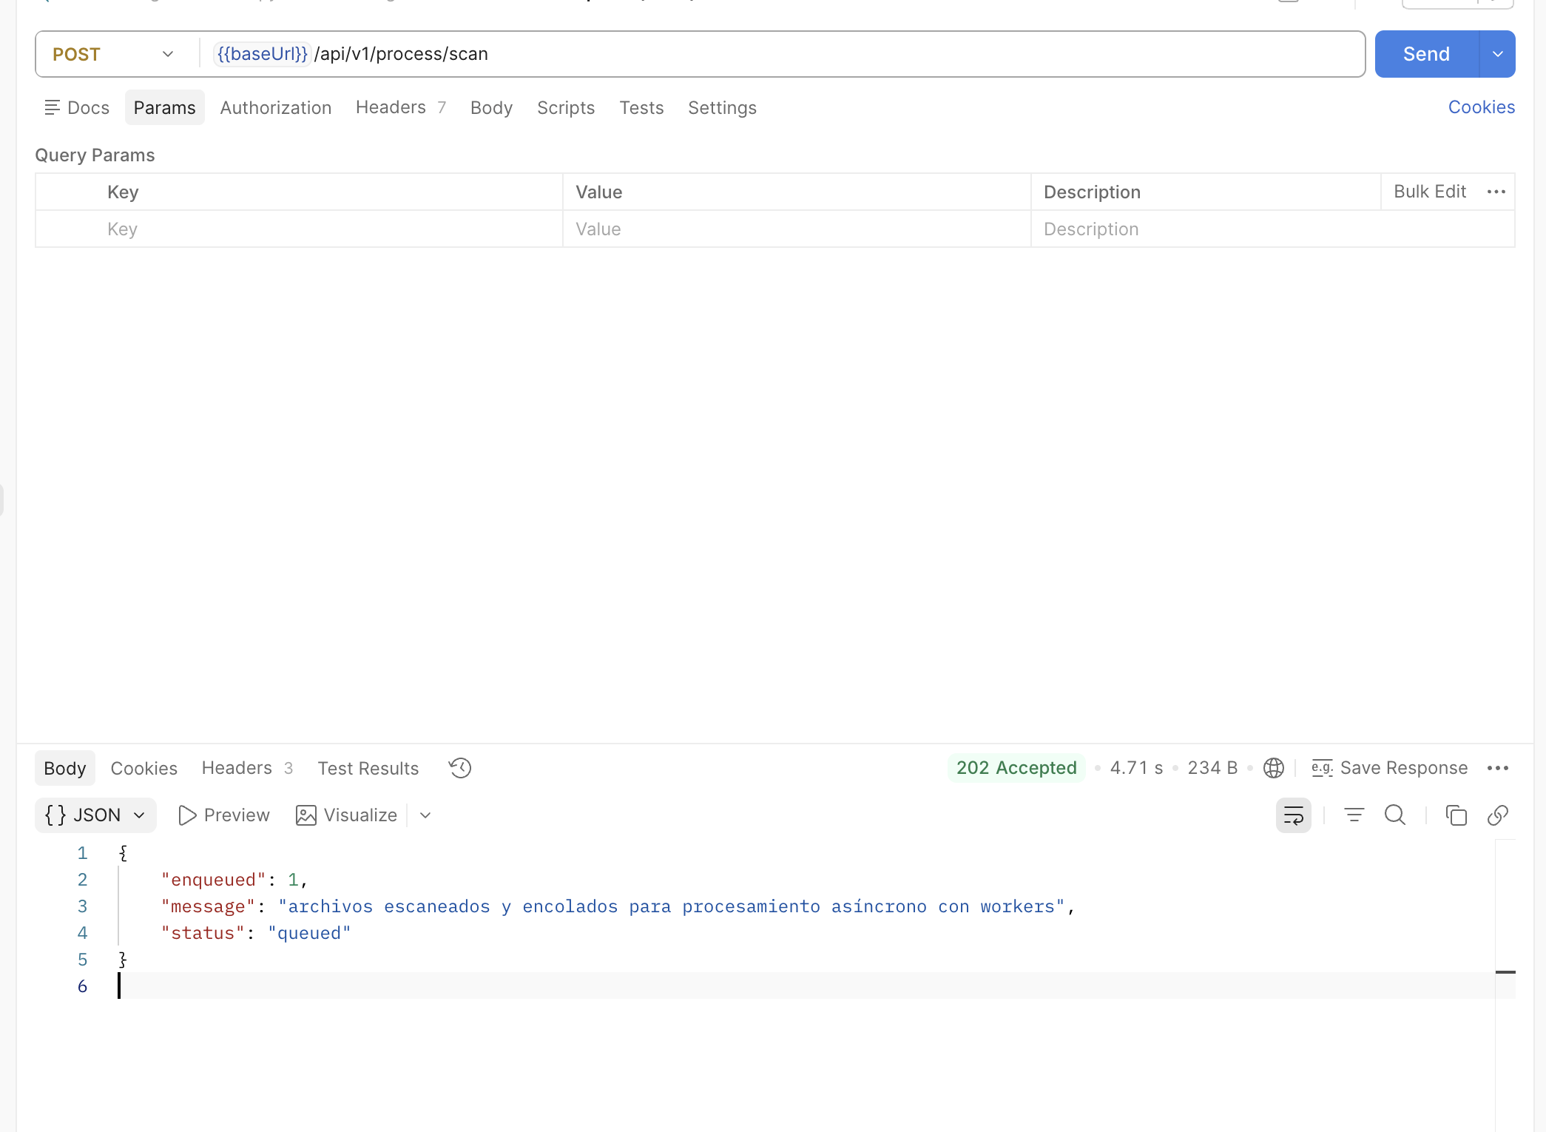
POST /process/scan — respuesta real 202 Accepted encolando un archivo.
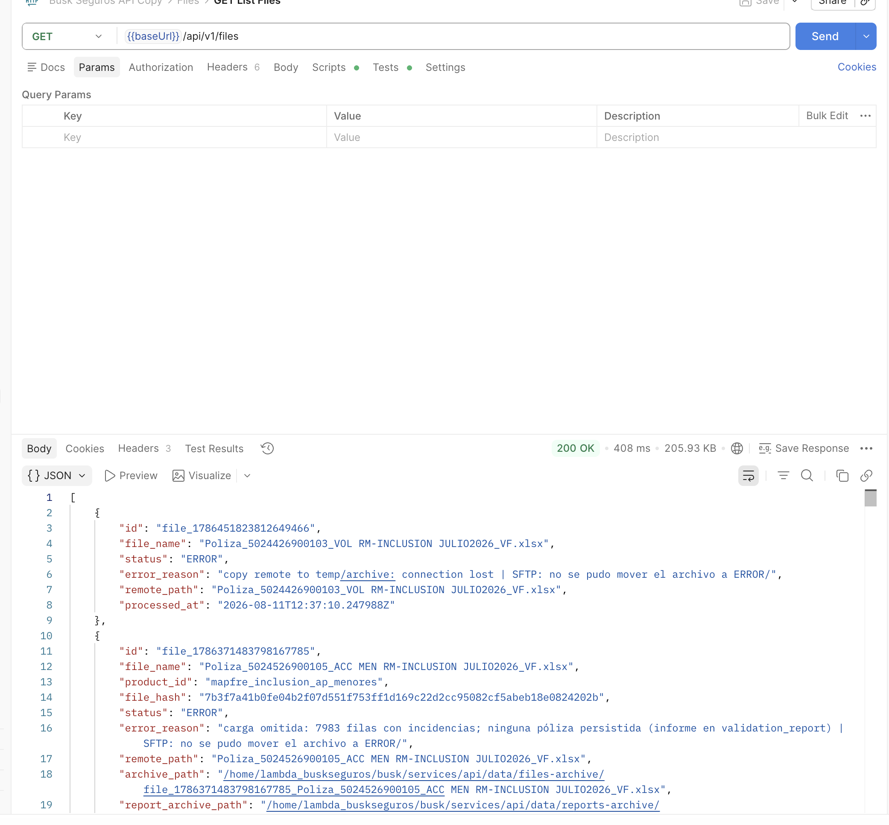
GET /files — casos reales: falla de conectividad SFTP al mover el archivo, y carga omitida por incidencias bloqueantes.
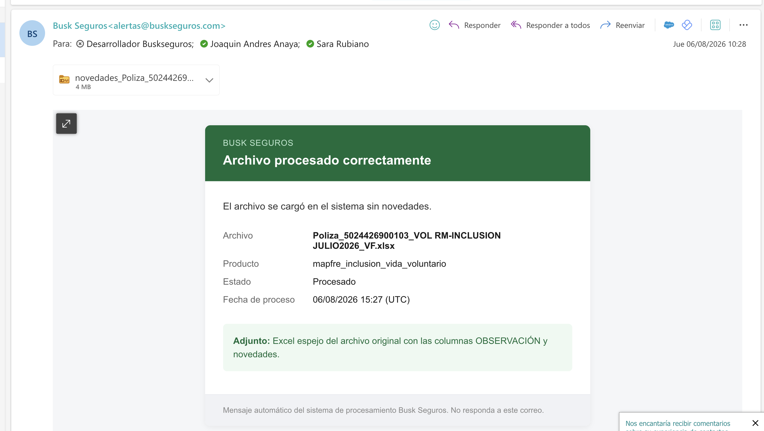
Notificación real por correo (SendGrid) tras un archivo procesado sin novedades.

Cómo Ejecutar el Proyecto Localmente
Esta sección describe cómo levantar el backend en una máquina de desarrollo, sin depender del servidor de producción, para hacer pruebas, depurar o validar un cambio antes de desplegarlo.

1. Requisitos previos
- Go 1.23 o superior instalado (`go version`).
- MySQL 8.0+ accesible (local, Docker o remoto) — solo es obligatorio si se van a persistir datos; los 119+ tests unitarios del repositorio no requieren base de datos.
- Acceso a un servidor SFTP de pruebas — opcional: para pruebas locales sin SFTP, ver el endpoint `/process/scan-local` más abajo.

2. Configurar variables de entorno
El API lee configuración desde variables de entorno, desde `services/api/config.json` (ver `config.example.json`), o desde un archivo `.env` en la raíz del repo o en `services/api/`. Ejemplo mínimo de `.env` para desarrollo local (valores de ejemplo, no reales):
MYSQL_DSN=root@tcp(127.0.0.1:3306)/busk?parseTime=true&multiStatements=true
PROCESSOR_WORKERS=2
FILES_ARCHIVE_DIR=./data/files-archive
REPORTS_ARCHIVE_DIR=./data/reports-archive
SFTP_HOST=<host-de-pruebas>
SFTP_PORT=22
SFTP_USER=<usuario>
SFTP_PASSWORD=<password>
SFTP_REMOTE_DIR=.
# SENDGRID_API_KEY sin definir => notificaciones por correo quedan deshabilitadas silenciosamente
El esquema de MySQL se crea y migra automáticamente al iniciar el API — no hay un paso manual de migración.

3. Levantar el API
cd services/api
go run main.go # queda escuchando en :8080
Verificación rápida:
curl http://localhost:8080/api/v1/health

4. Ejecutar las pruebas automáticas
cd services/api
go build ./... # compila todo el módulo
go test ./... # corre todas las pruebas (unitarias, sin BD)
go test ./internal/processor -run TestValidarPlanMapfre_PrimaNoCoincidePlan # una prueba puntual
Todas las pruebas son funciones puras: no tocan MySQL ni SFTP, por lo que corren igual de rápido en un laptop que en CI.

5. Poblar datos de ejemplo y hacer una prueba end-to-end
- `POST /api/v1/bootstrap/sample-products` — crea el catálogo de productos MAPFRE/Bolívar y sus parámetros base.
- `POST /api/v1/process/scan-local?dir=./data/files-archive` — escanea una carpeta local (en vez del SFTP remoto) y encola los archivos que encuentre; es la forma más simple de probar el flujo completo de validación con archivos de ejemplo sin necesitar credenciales SFTP reales.
- `GET /api/v1/process/progress` — para seguir el avance del procesamiento en tiempo real.
Colección Postman de referencia
El repositorio incluye `docs/postman/Busk-Seguros-API.postman_collection.json`, con una carpeta "00 - Flujo E2E Paso a Paso" que reproduce, endpoint por endpoint, el flujo completo: salud → seed → productos → primas → scan → progreso → archivos/resumen → pólizas. Es la forma más rápida de validar manualmente un entorno local o de pruebas.

Despliegue en Producción
El binario del API se compila y se ejecuta directamente en el servidor, sin contenedores, administrado por PM2 y expuesto a internet a través de un reverse proxy Caddy. Docker Compose y systemd existen como alternativas soportadas en el repositorio, pero el despliegue activo actual usa PM2 + Caddy.

1. Compilar y ejecutar con PM2
bash build.sh # compila services/api → binario busk-api
pm2 start ecosystem.config.js # arranca el proceso administrado por PM2
pm2 status # ver estado
pm2 logs busk-api # ver logs en vivo
pm2 restart busk-api # reiniciar tras un nuevo build
pm2 save && pm2 startup # persistir arranque automático tras reinicio del servidor
El proceso Go escucha en `:8080` (puerto no privilegiado) — nunca directamente en `:80`. Intentar hacerlo (`API_PORT=80`) falla con `listen tcp :80: bind: permission denied`, porque en Linux los puertos por debajo de 1024 requieren privilegios de root o `setcap`. La solución adoptada es no tocar ese permiso: Caddy escucha `:80`/`:443` (sí tiene ese privilegio) y reenvía internamente a `localhost:8080`.

2. Reverse proxy con Caddy
Caddy resuelve tres cosas a la vez: expone el API en el puerto estándar, habilita HTTPS automático (Let's Encrypt) cuando hay un dominio configurado, y agrega los encabezados `X-Forwarded-For/Proto/Host` que el API puede usar para logging.
# Caddyfile (simplificado)
:80 {
reverse_proxy localhost:8080
log { output stdout format json }
}

3. Variables de entorno de producción
Las mismas variables de la sección anterior, con valores reales del entorno productivo (nunca versionadas en el repositorio; se cargan vía `ecosystem.config.js` o `.env` en el servidor):
Variable | Propósito
MYSQL_DSN | Cadena de conexión a la base de datos MySQL productiva
SFTP_HOST / PORT / USER / PASSWORD / REMOTE_DIR | Credenciales y ruta del servidor SFTP de la aseguradora
PROCESSOR_WORKERS | Número de workers concurrentes de procesamiento (default 2)
FILES_ARCHIVE_DIR / REPORTS_ARCHIVE_DIR | Rutas locales de respaldo de archivos y reportes
SENDGRID_API_KEY / FROM_EMAIL / ERROR_TO_EMAILS | Credenciales y destinatarios de notificaciones por correo

4. Alternativas soportadas
- Docker Compose: `docker-compose.servidor.yml` (producción) o `docker-compose.yml` (entorno local con MySQL incluido) — útil si se prefiere aislar el proceso en contenedores.
- systemd: unidad `busk-api.service`, alternativa a PM2 para entornos donde se prefiere administración nativa del sistema operativo.

